Резкое изменение пространственных распределений плотности плазмы двухкамерного ICP разряда в аргоне при изменении давления газа
Кудрявцев А.А., Сердитов К.Ю., Ткаченко Т.Л.
СПбГУ, Санкт-Петербург, РФ, e-mail: akud@ak2138.spb.edu
В последнее время возрос интерес к двухкамерным конструкциям, когда ICP разряд создается в разрядной (discharge, driver) камере, в которую вкладывается мощность от внешнего источника, а образующаяся плазма распространяется далее во вторую дополнительную (remote, tandem) камеру, которая и используется для тех или иных технологических целей (см., например, [1]). В работе показано, что в зависимости от давления газа могут быть реализованы два основных типа пространственных распределений плотности плазмы: а) стандартный сценарий, когда плазма в основном сосредоточена в разрядной камере, а в балластном объеме реализуются сравнительно низкие значения ее плотности; б) нелокальный режим при понижении давления с максимумом концентрации в дополнительной камере, связанный с нелокальным переносом туда тепла за счет электронной теплопроводности.
Как известно, в ICP разряде мощность вкладывается в электроны в узком скин-слое вблизи катушек индуктивности и далее распространяется (переносится) механизмом электронной теплопроводности с характерным масштабом . Поскольку длина зависит, в первую очередь, от давления газа (), то при его изменении (параметра ) можно реализовать разные соотношения между и характерной диффузионной длиной камеры , определяющей масштаб спада концентрации плазмы.
На рис. представлены результаты 2D симуляций двухкамерного ICP разряда в аргоне при давлениях 50 (a) и 5 mTorr (b) по методикам, описанным нами ранее в [1]. Катушки индуктивности расположены с левого торца малой камеры, радиус которой и длина . Размеры балластного объема были выбраны в два раза больше.
Видно, что при p = 50 mTorr максимум концентрации плазмы расположен в малой камере (), в то время как при понижении давления он перемещается в большую камеру, хотя в обоих случаях мощность вкладывается в разрядной камере (в области левого ее торца вблизи источника нагрева). Как показывает анализ, к наблюдаемому парадоксальному эффекту приводит при понижении давления нелокальный перенос тепла электронной теплопроводностью.
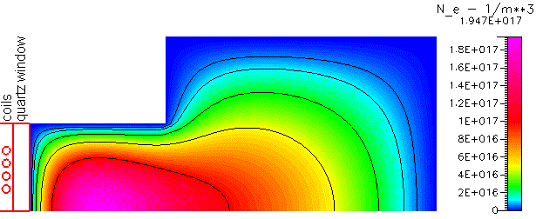
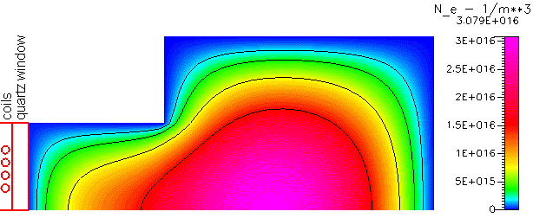
a b

Работа выполнена при поддержке ФЦП «НК-110П» №П697, РФФИ 09-02-91225-СТ_а.
Литература.
- E. A. Bogdanov, C. A. DeJoseph Jr., V. I. Demidov, A. A. Kudryavtsev, K. Yu. Serditov. Plasma Source Sci.Technol., 2007, v.16 , p.697.

